Souhrnná informace o zemědělských subjektech v roce 2016
Předkládané výstupy ze strukturálního zjišťování reprezentují 26 525 zemědělských subjektů (23 402 subjektů fyzických osob a 3 123 právnických osob) naplňujících v roce 2016 stanovené prahové hodnoty.
Tab. 1 Zemědělské subjekty v letech 2000 až 2016⁾
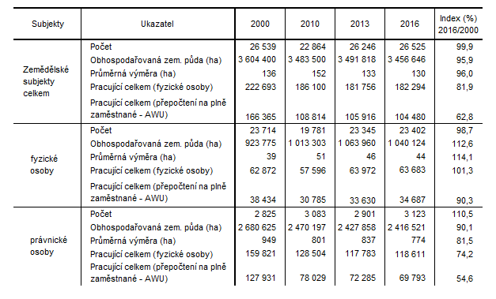
Ve srovnání s rokem 2000 se počet zemědělských subjektů téměř nezměnil (-0,1 %). Vzrostl počet subjektů právnických osob (+10,5 %), zejména společností s ručením omezeným (+40,2 %), výrazně se snížil počet družstev (−32,2 %). Počet subjektů fyzických osob se mírně snížil (-1,3 %).
Zemědělské subjekty v roce 2016 obhospodařovaly 3 457 tis. ha zemědělské půdy, tj. 43,8 % rozlohy České republiky, v roce 2000 to bylo 45,7 %, během 16 let se plocha obhospodařované zemědělské půdy snížila o 148 tis. ha. Došlo k přesunům zemědělské půdy mezi subjekty fyzických a právnických osob; od roku 2000 se na straně subjektů fyzických osob výměra zemědělské půdy o 12,6 % navýšila, zatímco subjektům právnických osob 9,9 % výměry ubylo. Nejvyšší úbytek půdy zaznamenala družstva (-36,9 %). Subjekty fyzických osob v roce 2016 hospodařili na 30,1 % z celkové výměry zemědělské půdy, v roce 2000 to bylo 25,6 %.
K významným změnám došlo ve vlastnických vztazích k půdě. Zatímco v roce 2000 subjekty hospodařily téměř výhradně na půdě pronajaté (92,4 %), v roce 2016 vlastnily již 26,9 % celkové výměry zemědělské půdy. Subjektům fyzických osob v roce 2000 patřila čtvrtina zemědělské půdy, v roce 2016 již téměř polovina. U subjektů právnických osob se podíl vlastní půdy v období 2000–2016 zvýšil z 1,3 % na 17,8 %.
Průměrná výměra zemědělského subjektu v roce 2016 činila 130 ha. V letech 2000 – 2016 došlo u subjektů fyzických osob k nárůstu jejich průměrné výměry o 5 ha na 44 ha (+14,1 %), u osob právnických k poklesu o 175 ha na 774 ha (-18,5 %).
Počet pracujících v zemědělství se za období 2000 – 2016 snížil celkem o 40 tis. osob na 182 tis. (−18,1 %), pokles pracujících přepočtených na plně zaměstnané byl ještě výraznější, o 62 tis. osob na 104 tis. (−37,2 %). Úbytek pracujících jde zcela na vrub úbytku 41. tis. v podnicích právnických osob, počet pracujících v podnicích fyzických osob zůstává přibližně na stejné úrovni. Počet pracujících na kratší anebo sezónní pracovní úvazek vzrostl v roce 2016 v obou kategoriích.

Výsledky ze šetření konaného v roce 2000 byly přepočteny podle stanovených prahových hodnot pro Agrocenzus 2010, Strukturální šetření 2013, 2016.

